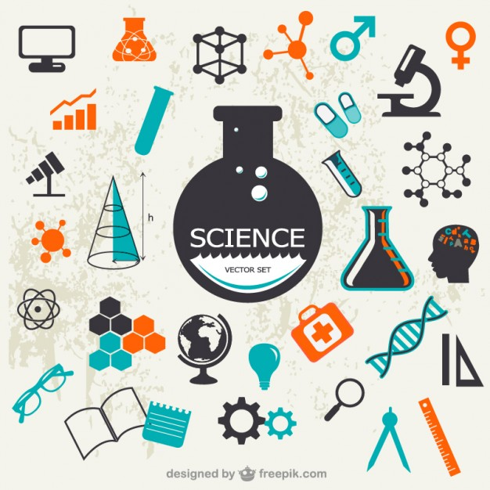**Unidad Educativa “Camilo Ponce Enríquez”**

**Investigación Ciencia y Tecnologia**

**Integrantes: Jessica Zapata y Sara Grijalva**

**Curso: 3° BGU “A”**

**2015 – 2016**

TEORIAS DEL ORIGEN DE LA VIDA

Gracias a estas teorías, podemos decir que la [vida](http://curiosidades.batanga.com/tag/vida-extraterrestre) en la Tierra comenzó hace más de 3 mil millones de años, evolucionando desde el más pequeño microbio a las complejas y variadas especies que hoy habitamos el [planeta](http://curiosidades.batanga.com/tag/planeta-tierra). Lo que aún no sabemos es cómo surgió la vida, cómo aparecieron esos primeros microbios, de dónde o en dónde.

No obstante, desde la abiogénesis, otras tantas teorías, suposiciones e hipótesis se han planteado acerca de una cuestión tan compleja y persistente como lo ha sido el 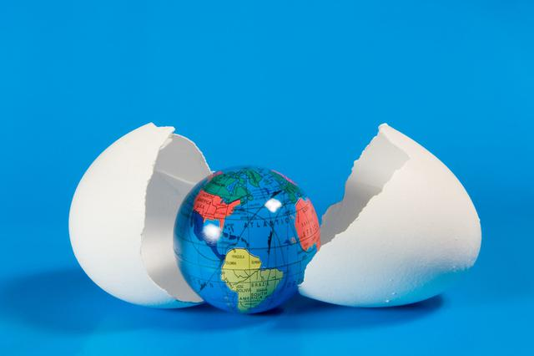génesis de la vida terrestre para la comunidad científica, desde tiempos inmemoriales. Y es que todos alguna vez nos lo hemos preguntado ¿cómo surgió la vida en la Tierra? Te invito a conocer brevemente estas [5 teorías del origen de la vida](http://www.livescience.com/13363-7-theories-origin-life.html).

Teoría de fuente hidrotermal

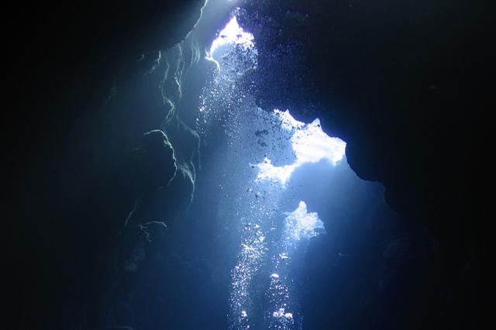

HEMERA/THINKSTOCK

La teoría de los respiradores o de ventilación de aguas profundas, comúnmente se conoce como la teoría de [fuente hidrotermal](http://www.space.com/19439-origin-life-earth-hydrothermal-vents.html) y sugiere que la [vida podríahaber](http://curiosidades.batanga.com/4339/5-lugares-donde-podria-haber-vida-extraterrestre) comenzado a partir de aberturas submarinas o respiradores hidrotermales debajo del mar, desprendiendo moléculas ricas en hidrógeno que fueron clave para el surgimiento de la vida en la Tierra.

Los calientes rincones rocosos de este tipo de formaciones habrían de tener grandes concentraciones de este tipo de moléculas y proporcionar los catalizadores minerales necesarios para las reacciones críticas. De hecho, en la actualidad, este tipo de formaciones submarinas, ricas en energía química y térmica, mantienen [con vida](http://curiosidades.batanga.com/3934/vida-en-otros-planetas) a ecosistemas completos bajo agua.

Ver más: [teorías del origen del Universo](http://curiosidades.batanga.com/2011/02/23/teorias-del-origen-del-universo/?utm_source=ojocientifico&utm_medium=linksinternos&utm_campaign=linksrelacionados)

4. Teoría glacial

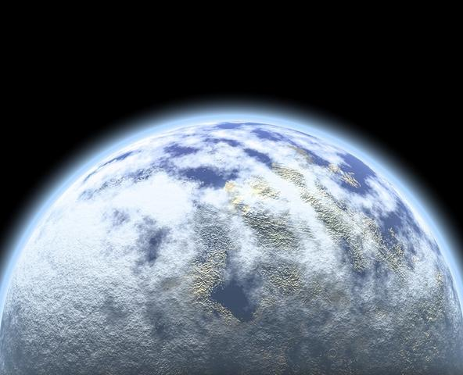

ISTOCKPHOTO/THINKSTOCK

La [teoría glacial](http://discovermagazine.com/2008/feb/did-life-evolve-in-ice#.UYkQUTWH60w) sugiere que hace unos 3700 millones de años atrás, la Tierra entera estaba cubierta de hielo, ya que la superficie de los océanos se habían congelado a consecuencia de la luminosidad del Sol, prácticamente un tercio menor de lo que es ahora.

Esa amplia capa de hielo, seguramente de varios cientos de metros de espesor, sirvió para proteger a los más frágiles compuestos orgánicos de la luz ultravioleta, así como también de cualquier otra amenaza exterior. Ese resguardo, oscuro y frío, también habría ayudado a que las moléculas resistieran más y tuvieran más posibilidades de desarrollar reacciones eficaces importantes para laaparición de la vida.

3. Hipótesis del mundo de ARN

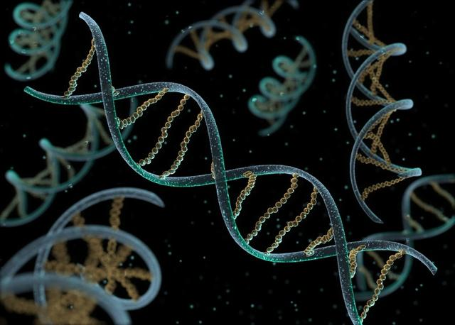

ISTOCKPHOTO/THINKSTOCK

Sabemos que el ADN necesita de proteínas para formarse y del mismo modo, para que las proteínas se formen se necesita ADN, entonces, ¿cómo se formó una por primera vez sin la otra? Por un lado se menciona que puede que el ARN sea capaz de almacenar información de la misma forma en la que lo hace el ADN, además de funcionar como enzima para las proteínas. Por ende, el ARN sería capaz de ayudar en la creación tanto de ADN como de proteínas y entonces, como indica la [hipótesis del mundo de ARN](http://www.ncbi.nlm.nih.gov/books/NBK26876/), ser responsable del surgimiento de la vida terrestre. Con el tiempo, el ADN y las proteínas dejaron de necesitar del ARN, volviéndose más eficientes. Sin embargo, aún hoy, el ARN continúa siendo de grandísima importancia para muchos organismos. Ahora bien, seguimos con una gran pregunta: ¿de dónde salió el ARN?

2. Teoría de los principios simples

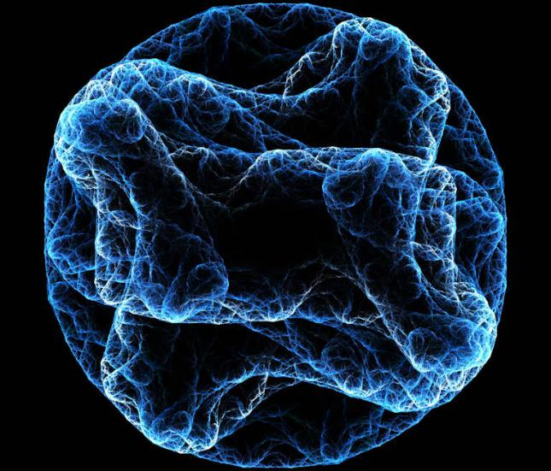

YANG MINGQIHEMERA/THINKSTOCK

En contraposición a la hipótesis del mundo de ARN que acabamos de ver, la[teoría de los principios simples](http://www.darwinspredictions.com/#_3.3_Simple_beginnings) señala que la vida en la Tierra comenzó a desarrollarse de formas simples y no tan complejas como las del ARN. Así, la vida habría surgido a partir de moléculas mucho más pequeñas que interactuaban entre ellas mediante ciclos de reacción. Según la teoría, estas moléculas habrían de encontrarse en pequeñas y simples cápsulas semejantes a membranas celulares que con el paso del tiempo fueron volviéndose cada vez más complejas.

Ver más: [el origen de la vida según la abiogénesis](http://curiosidades.batanga.com/5519/el-origen-de-la-vida-segun-la-abiogenesis/?utm_source=ojocientifico&utm_medium=linksinternos&utm_campaign=linksrelacionados)

1. Teoría de la panspermia

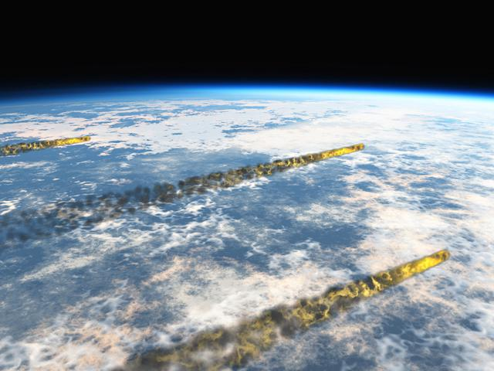

ISTOCKPHOTO/THINKSTOCK

La [teoría de la panspermia](http://scienceinsociety.northwestern.edu/content/articles/2008/research-digest/student-papers/panspermia/origin-of-life-the-panspermia-theory) es una de las más interesantes acerca del origen de la vida en nuestro planeta. De hecho, esta teoría propone que [la vida no se originó en la Tierra](http://www.space.com/5843-legged-space-survivor-panspermia-life.html), sino en cualquier otra parte del vasto universo.

Está más que probado que las bacterias son capaces de sobrevivir en el espacio exterior, en condiciones sorprendentes y durante largos períodos de tiempo, la teoría de la panspermia supone que de esta manera, rocas, cometas, asteroides o cualquier otro tipo de residuo que haya llegado a la Tierra, millones de millones de años atrás, trajo la vida a [nuestro planeta](http://curiosidades.batanga.com/2011/07/29/planeta-tierra-de-donde-viene-este-nombre). Se sabe que desde Marte, enormes fragmentos de roca llegaron a la Tierra en varias oportunidades y los científicos han sugerido que desde allí podrían haber llegado varias formas de vida.

De todas maneras, nuevamente nos enfrentamos a la cuestión, sólo que desde otra manera, de cierto modo se está transfiriendo nuestra interrogante a otro lugar.

### **Teorías del origen de la vida.**

[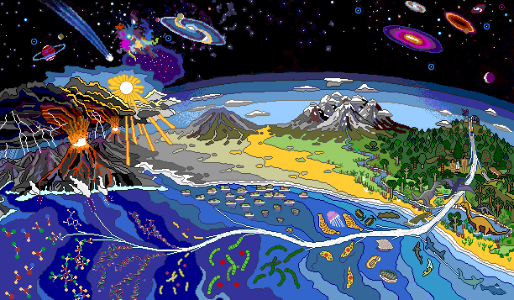](http://1.bp.blogspot.com/-72XLzKG1UiA/UQgZK0CfmKI/AAAAAAAAAGk/oiGd-WmYjCM/s1600/EvoLife.gif)

**Creacionismo.**

Atribuye la existencia de la vida a una “fuerza creadora” desconocida. Esta idea surgió quizá del hombre primitivo y se reforzó en las primeras culturas, como la egipcia o la mesopotámica. La teoría creacionista considera que la vida, al igual que todo el Cosmos, se originó por la voluntad creadora de un “ser divino”.

[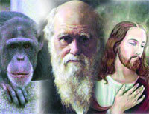](http://3.bp.blogspot.com/-gZfDiP7aWyM/UQgZr0iwyoI/AAAAAAAAAGs/R3buhK2TY4I/s1600/20060304_creacionismo_darwinismo.jpg)

[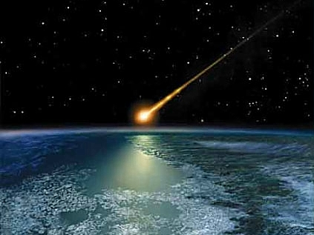](http://3.bp.blogspot.com/-NKP3Cm8ugKc/UQgaLPYgVsI/AAAAAAAAAG0/RW4jiAeS-CI/s1600/panspermia.jpg)

**Teoría de la generación espontánea o abiogénesis.**

“Esta hipótesis plantea la idea de que la materia no viviente puede originar vida por sí misma”.

Aristóteles pensaba que algunas porciones de materia contienen un "principio activo" y que gracias a él y a ciertas condiciones adecuadas podían producir un ser vivo. Este principio activo se compara con el concepto de energía, la cual se considera como una capacidad para la acción. Según Aristóteles, el huevo poseía ese principio activo, el cual dirigir una serie de eventos que podía originar la vida, por lo que el huevo de la gallina tenía un principio activo que lo convertía en pollo, el huevo de pez lo convertía en pez, y así sucesivamente.  También se creyó que la basura o elementos en descomposición podían producir organismos vivos, cuando actualmente se sabe que los gusanos que se desarrollan en la basura son larvas de insectos.

Esta hipótesis fue aceptada durante muchos años y se hicieron investigaciones alrededor de esta teoría con el fin de comprobarla. Uno de los científicos que realizó experimentos para comprobar esta hipótesis fue Jean Baptiste Van Helmont, quien vivió en el siglo XVII. quien realizó un experimento con el cual se podían, supuestamente, obtener ratones y consistía en colocar una camisa sucia y granos de trigo por veintiún días, lo que daba como resultado algunos roedores. El error de este experimento fue que Van Helmont sólo consideró su resultado y no tomo en cuenta los agentes externos que pudieron afectar el procedimiento de dicha investigación. Si este científico hubiese realizado un experimento controlado en donde hubiese colocado la camisa y el trigo en una caja completamente sellada, el resultado podría haber sido diferente y se hubiese comprobado que lo ratones no se originaron espontáneamente sino que provenían del exterior

﻿

|  |
| --- |
| <http://3.bp.blogspot.com/-rRe__ucqdeM/UQgajfHZHfI/AAAAAAAAAG8/M6ryJUT0bwI/s1600/experimento+van+helmont.jpg> |
| Experimento de van Helmont |

**Platón o Aristóteles** creyeron en la generación espontánea, y aceptaron la aparición de formas inferiores de *vida*a partir de “*materia no viva”*. Se basaban en la observación natural de la carne en descomposición, de la que al cabo de unos días, surgían gusanos e insectos.

**Francesco Redí**(1626-1698) fue un médico italiano que se opuso a la teoría de la generación espontánea y demostró que en realidad esos gusanos que aparecían, eran las larvas de moscas que habían depositado sus huevos previamente. Para demostrar su teoría, en 1668 diseñó unos sencillos experimentos, que consistieron en colocar pequeños trozos de carne dentro de recipientes cubiertos con gasa y otros trozos en recipientes descubiertos, para que sirvieran como “testigo”. Unos días después, la carne que quedó al descubierto tenía gusanos, mientras que la carne protegida no los tenía. Además, sobre la gasa que cubría los frascos se encontraron los huevecillos de las moscas, que no pudieron atravesarla.

En la misma época, **Anton Van Leeuwenhoek**(1632-1723), un comerciante holandés con una gran afición por pulir lentes, estaba construyendo los mejores microscopios de su época, y realizó las primeras observaciones reconocidas de microorganismos, a los que él denominaba “*animáculos*”.

En 1745, el clérigo inglés **John T. Needham**(1713-1781), un investigador vitalista intentó, a pesar de los resultados obtenidos por Redi, demostrar la veracidad de la generación espontánea. Para ello realizó unos experimentos que consistieron en hervir caldos nutritivos durante dos minutos, para destruir los microorganismos que en ellos hubiera (ese tiempo de ebullición no es suficiente para matar a todos los microorganismos). A los pocos días volvían a aparecer pequeños microorganismos que, por tanto, debían haberse creado “espontáneamente”.

**Lázaro Spallanzani**(1726-1799), un naturalista italiano, no aceptó las conclusiones de Needham. En 1765 preparó ”caldos” en distintas vasijas de cristal con boca alargada (similar a un matraz aforado) y los sometió a ebullición prolongada. Unas vasijas las dejó abiertas, mientras que otras las tapó herméticamente. Cuando calentaba un caldo en un frasco abierto, se observaba que al cabo de un tiempo aparecían microorganismos, mientras que cuando lo hacía en frascos cerrados, éstos no aparecían.

Los resultados de Spallanzani no convencieron a Needham y sus partidarios, quienes alegaron que el calor excesivo destruía la vida y que los resultados de Spallanzani, únicamente demostraban que la vida se encontraba en el aire y que sin él no podía surgir (en los experimentos de Needham, los matraces estaban abiertos). Spallanzani repitió el experimento, hirviendo durante **dos horas**sus caldos, pero cometió el error de dejarlos semi-tapados como Needham acostumbraba a hacer, por lo que al observarlos después de unos días encontró que todos los caldos se habían contaminado con microorganismos que procedían del aire. Al considerarse que las pruebas no eran concluyentes, el problema quedo sin decidirse otros 100 años, en los que la controversia continuó, hasta que en 1859, la “Academia francesa de Ciencias” ofreció un premio a quien pudiera demostrar, con suficientes pruebas, si existía o no la generación espontánea.

El premio lo ganó **Louis Pasteur**(1822-1895) quien a pesar de su juventud, en aquella época ya era un reconocido químico-biólogo. Mediante una serie de serie de sencillos pero ingeniosos experimentos, obtuvo unos resultados irrefutables, que derrumbaron una idea (la “generación espontánea") que había durado casi 2.500 años. A partir de entonces se considera indiscutible que todo ser vivo procede de otro (*Omne vivum ex vivo*), un principio científico que sentó las bases de la **teoría germinal de las enfermedades**y que significó un cambio conceptual sobre los seres vivos y el inicio de la**Bacteriología**moderna.

|  |
| --- |
| <http://1.bp.blogspot.com/-KQTyCJROS0Y/UQggM8Xn3CI/AAAAAAAAAHk/J6JhyH1StwA/s1600/pasteur.jpg> |
| Experimento de Pasteur |

**Teoría de Oparín (abiótica o quimiosintética).**

El soviético A. I. Oparin y el inglés J. B. S. Haldane publicaron (en 1924 y 1929, respectivamente) trabajos independientes acerca del origen de la vida con un enfoque materialista. Sin embargo la obra realizada por Oparin es más conocida y extensa, este autor concibió una atmósfera primitiva de naturaleza química reductora, formada por metano, amoniaco, vapor de agua e hidrógeno que gracias a la acción de los rayos ultravioleta y otras formas de energía, las sustancias nombradas anteriormente dieron lugar a diversos compuestos orgánicos. Tales rayos consiguieron penetrar hasta la superficie de la Tierra porque, con la ausencia de oxígeno en la atmósfera, resultaba imposible la existencia la existencia de una capa de ozono como la que, afortunadamente, protege al planeta desde hace muchos millones de años.

 Es importante anotar que, en 1952, el estadounidense S. L. Mille demostró experimentalmente que esta de la teoría de Oparin pudo corresponder con lo ocurrido. Para ello, construyó un aparato donde introdujo una mezcla de metano, amónico, vapor de agua e hidrógeno y, después de someterla a descargas eléctricas durante una semana, obtuvo, según lo demostraron los análisis químicos, entre ellos algunos aminoácidos.

|  |
| --- |
| <http://1.bp.blogspot.com/-W7kpe2jzzEM/UQga4Et9tdI/AAAAAAAAAHE/BFqJx9h2Wy8/s1600/experimento+de+miller.jpg> |
| Experimento de Miller |

Pero la teoría de Oparin no se detiene en la formación de compuestos orgánicos, sino que propone que posteriormente se formaron amontonamientos o agregados moleculares de constitución química diversa (llamados coacervados), visualizados como una especie de puente entre los compuestos orgánicos y las células.

|  |
| --- |
| <http://1.bp.blogspot.com/-7lIprHTBjhM/UQgbYY1jsbI/AAAAAAAAAHM/sqDuRV4-OQs/s1600/coacervados.jpg> |
| Coacervados |

Para Oparin, entre los coacervados más estables se produciría una selección natural que permitiría seguir evolucionando hacia niveles superiores de organización.

**Teoría celular**

La primera aportación a esta teoría se atribuye al inglés Robert Hooke (1635-1703). Fue en el año 1665 cuando este científico realizó cortes muy delgados de tejido de corcho y, mediante observación microscópica se percató de que estaban formados por una gran cantidad de pequeños espacios a los que llamó celdillas o células. De igual manera la idea de la célula como unidad biológica nació en el siglo XVII gracias a las aportaciones de varios científicos, entre ellos el holandés Anton van Leeuwenhoek (1632-1723) autodidacta y constructor de sus propios microscopios, que lograban amplificar las imágenes unas 300 veces, lo cual contribuyó ampliamente a que pudiera observar células que poseían movimiento en agua, ya fuera en el sarro de sus dietes o en semen.

|  |
| --- |
| <http://4.bp.blogspot.com/-aqwdYolAZ4c/UQgcc9n8oQI/AAAAAAAAAHU/X7Zt-ctf5OE/s1600/corcho+3.png> |
| Fina capa de corcho observado al microscopio. Se obervan celadas parecidas a los panales de abejas. |

Posteriormente en 1831 el escocés **Robert Brown** (1773-1858) describió un corpúsculo constante en todas las células, al que llamó **núcleo**. Por otra parte, en Inglaterra, Joseph Lister (1827-1912) creó un microscopio de doble lente, mucho más potente con lo cual pudo ser posible que se realizaran observaciones más precisas en las células.

Basándose en los estudios que se sacaban de mencionar los alemanes**Matthias Jakob Schleiden** (1804 - 1881) y **Theodor Schwann** (1810 – 1882) propusieron en 1839 los primeros dos principios de la teoría celular.

Postulados básicos de la teoría celular.

1.    **Unidad de estructura.** La célula es la unidad anatómica o estructural de los seres vivos, porque se dice que todos los seres vivos están formados por al menos una célula.

2.    **Unidad de función.** La célula es la unidad fisiológica o de función de los seres vivos, porque cada célula lleva a cabo funciones propias de un ser vivo (nutrición, crecimiento, reproducción y muerte) y especificas (las funciones que corresponden a un tejido).

**3.**    **Unidad de origen.**Toda célula proviene de otra, semejante ya existente.

Este postulado puso final a la teoría de la generación espontánea, ya que  demostró que cada célula porta en sus genes las características hereditarias de su estirpe.

La autoría de este postulado, fue adjudicado durante mucho tiempo al alemán**Rudolf Virchow** (1821-1902); sin embargo, estudios históricos recientes demuestran que el cinetífico germano-polaco **Robert Remark** (1815 – 1865).

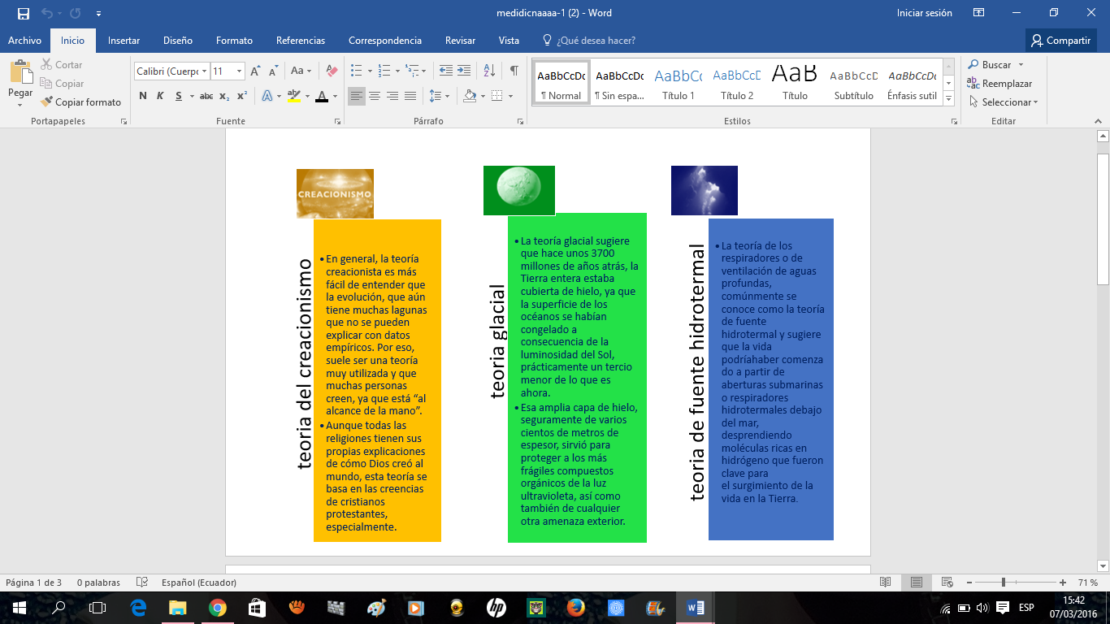

|  |
| --- |
| <http://2.bp.blogspot.com/-5ayfjWaBOj0/UQgdVCAV_YI/AAAAAAAAAHc/9qA3dKWr9LQ/s1600/embrion.jpg> |
|  |

DESCUBRIMIENTOS ACTUALES SOBRE LA MEDICINA

[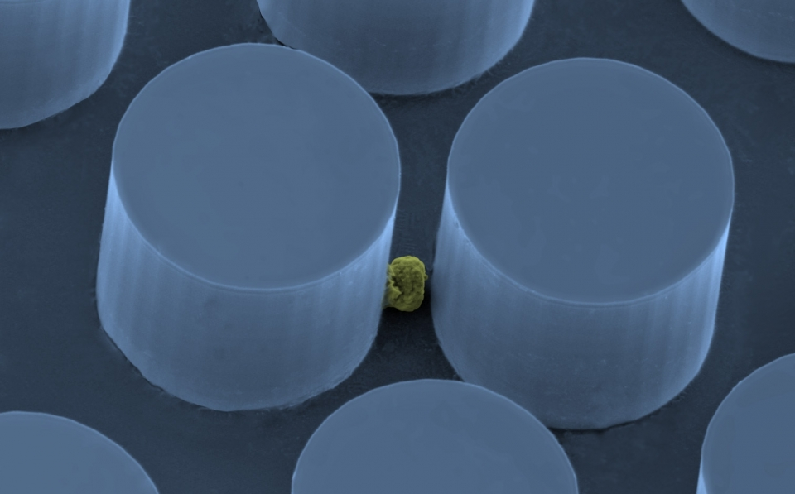](http://esmateria.com/top-ten-science/1-cancer.jpg)

**1Reactivar tus defensas contra el cáncer.** Tras décadas de investigación, el uso de fármacos para estimular las defensas del paciente de cáncer y que sean ellas mismas las que destruyan las células cancerosas, la llamada inmunoterapia, ha llegado a tal estado de madurez que los editores de la revista 'Science' la han colocado en lo más alto de su 'top ten' de los avances científicos más importantes de 2013. “Hasta ahora, esta estrategia de aprovechar el sistema inmunológico para atacar a los tumores sólo funciona para algunos tipos de cáncer y para unos pocos pacientes, por lo que es importante no exagerar los beneficios inmediatos. Pero muchos especialistas están convencidos de que están siendo testigos del nacimiento de un nuevo e importante paradigma para el tratamiento del cáncer”, ha declarado en un comunicado Tim Appenzeller, redactor jefe de la revista 'Science'. En la imagen, una célula aislada de cáncer de pulmón.

[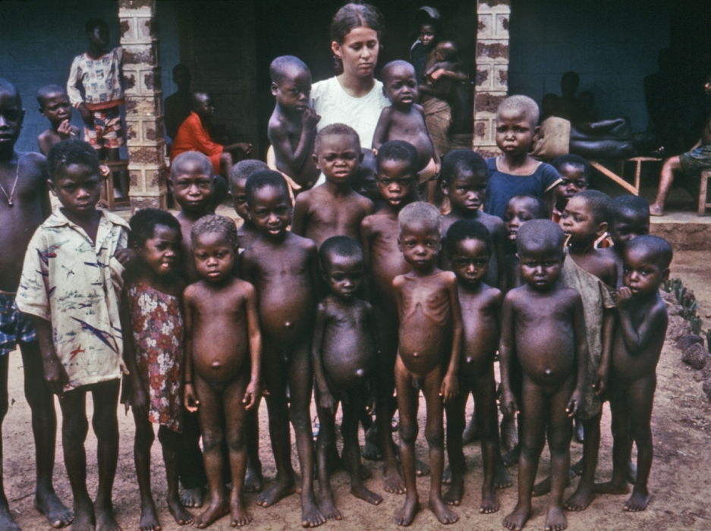](http://esmateria.com/top-ten-science/2-microbios.jpg)

**2La importancia de nuestros microbios.** La lista de microbios que viven en nuestro cuerpo incluye 100 billones de células con tres millones de genes diferentes. Y, como destaca la revista 'Science', “no son sólo pasajeros”, sino que influyen en la respuesta corporal al entorno, a las enfermedades y a los tratamientos médicos. En Malawi, un grupo de investigadores estudió casos de gemelos en los que un hermano desarrollaba un trastorno de desnutrición conocido como Kwashiorkor y el otro, no. Según sus conclusiones, la diferencia se debía a los diferentes microbios presentes en su aparato digestivo. Otros resultados respaldan la importancia de estos polizones microscópicos, como el papel de una bacteria intestinal, 'Fusobacterium', en el cáncer colorrectal.

[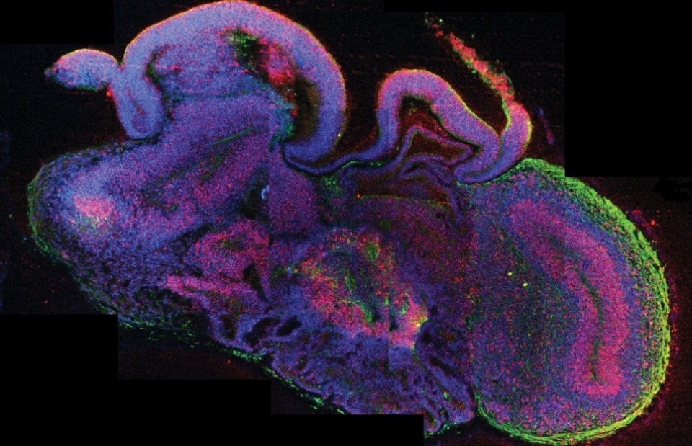](http://esmateria.com/top-ten-science/3-minibrain.jpg)

**3Minicerebros humanos.** Este año, la comunidad científica ha logrado hacer crecer organoides humanos en el laboratorio, como hígados, diminutos riñones y cerebros del tamaño de un guisante. Estos minicerebros, que incluyen partes de la corteza cerebral y del hipocampo, se llevaron a cabo a partir de células madre por un equipo dirigido por Juergen Knoblich, del Instituto de Biología Molecular de Viena (Austria). Los autores esperan que estos organoides sirvan para estudiar las primeras etapas del desarrollo cerebral.

[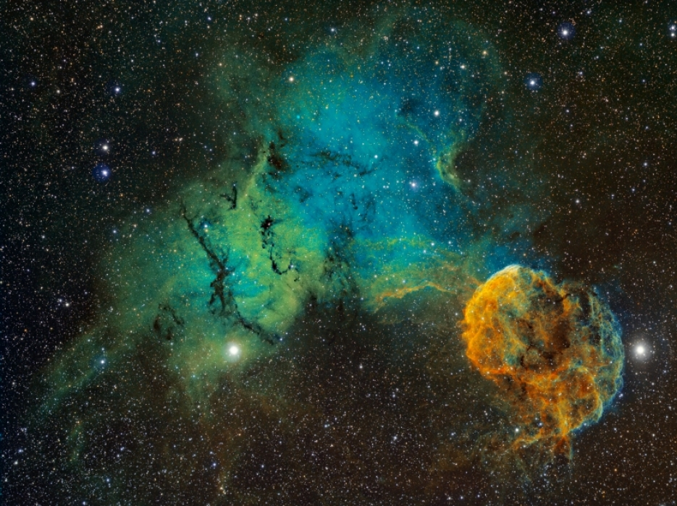](http://esmateria.com/top-ten-science/4-jellyfish-nebula.jpg)

**4El origen de los rayos cósmicos.** Pese a haber sido detectados hace un siglo, el origen de los rayos cósmicos, las partículas de altas energías provenientes del espacio, no estaba confirmado. Hasta este año. Gracias a datos del telescopio espacial Fermi de la NASA, los científicos han podido vincular los rayos cósmicos a remanentes de supernova, las nebulosas que resultan de las explosiones de estrellas.

[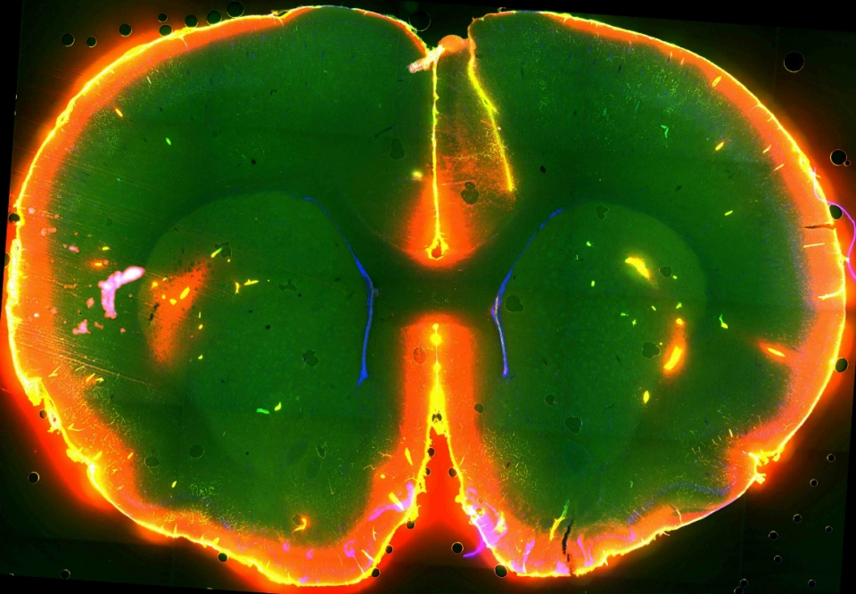](http://esmateria.com/top-ten-science/5-dormir.jpg)

**5Lavado de cerebro al dormir..** “¿Por qué dormimos?” es una de las grandes preguntas de la biología. Este año, un equipo de investigadores ha observado que los cerebros de los ratones se limpian durante el sueño, al abrir un 60% más algunos canales entre neuronas y permitir que circule más líquido cefalorraquídeo. Este mayor flujo arrastra, por ejemplo, sustancias relacionadas con la enfermedad de Alzhéimer, según los autores del descubrimiento, dirigidos por Maiken Nedergaard, de la Universidad de Rochester (EEUU).

[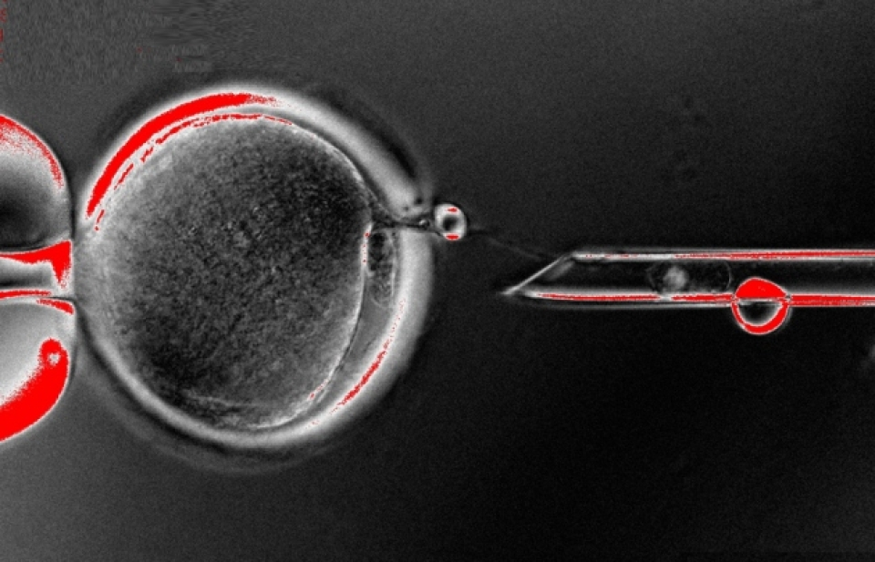](http://esmateria.com/top-ten-science/6-clonacion.jpg)

**6Clonación humana.** Un equipo de investigadores ha logrado este año clonar células madre humanas, un avance que podría servir para tratar enfermedades neurológicas, la diabetes o la ceguera, según el responsable del grupo, Shoukhrat Mitalipov, de la Universidad de Ciencia y Salud de Oregón (EEUU). En 2004, el investigador surcoreano Hwang Woo-Suk hizo un anuncio similar, pero dos años después se descubrió que era un fraude. En el hallazgo de este año participó la embrióloga española Nuria Martí, que tras ser despedida del Centro de Investigación Príncipe Felipe, en Valencia, emigró para investigar en EEUU.

[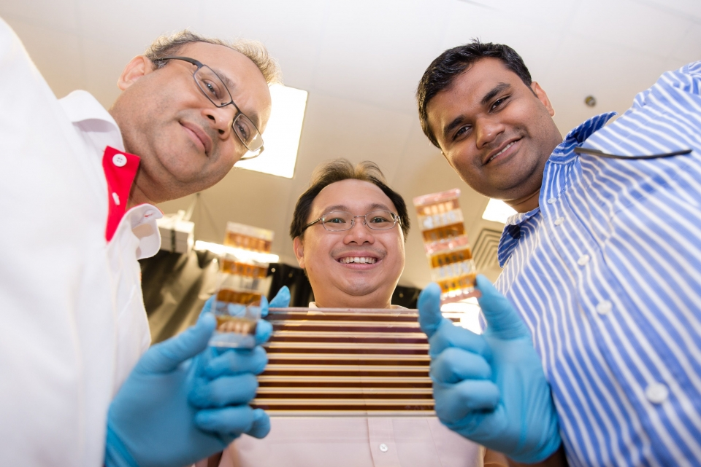](http://esmateria.com/top-ten-science/7-perovskite.jpg)

**7Paneles solares cinco veces más baratos.** La siguiente generación de células solares puede ser cinco veces más barata que la actual, gracias a la sustitución del tradicional silicio por perovskita, un mineral compuesto por titanio y calcio, según una investigación de la Universidad Tecnológica de Nanyang, en Singapur. La revista 'Science' destaca que estas células solares todavía no son tan eficientes como las que están a la venta actualmente. Los paneles que trufan los tejados hoy en día convierten la luz del sol en electricidad con una eficiencia de hasta el 20%, mientras que los de perovskita de momento se quedan en el 15%. “Están mejorando muy rápidamente”, matiza la revista.

[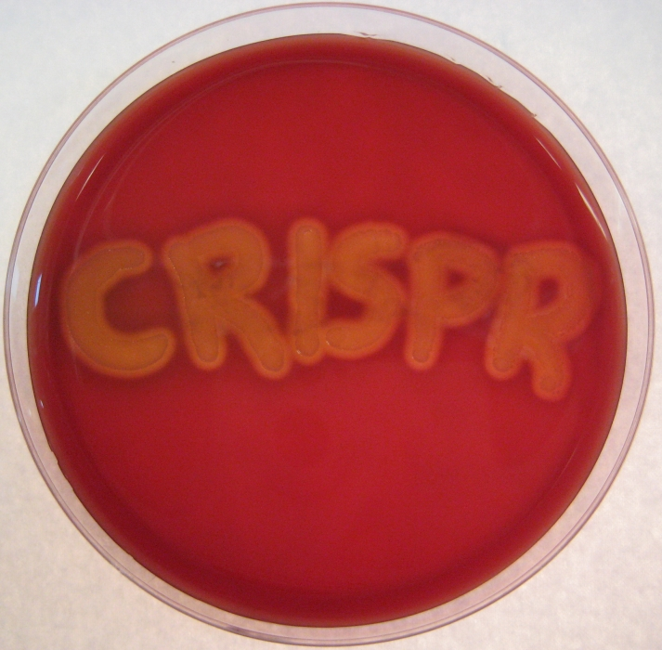](http://esmateria.com/top-ten-science/8-crispr.jpg)

**8Tijeras para el ADN.** En 2013, más de una docena de equipos de investigación ha utilizado una nueva técnica para manipular los genomas de plantas, animales y células humanas. La técnica, bautizada CRISPR, consiste en una especie de “kit de cirugía molecular”, según la revista 'Science', que permite editar los genes gracias a una proteína bacteriana que corta[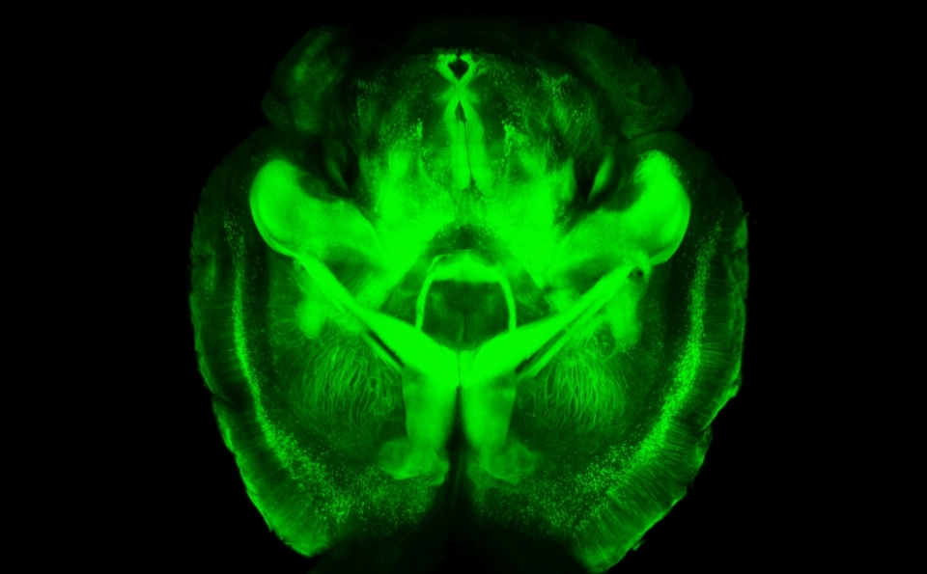](http://esmateria.com/top-ten-science/9-clarity.jpg).**9Una ventana al cerebro.** La revista 'Science' celebra “una nueva ventana al cerebro abierta este año”: una tecnología, bautizada Clarity (Claridad, en inglés), que convierte el tejido cerebral en “transparente como el cristal”. La nueva técnica consiste en sustituir los lípidos (conocidos popularmente como grasas, aunque las grasas son solo un tipo de lípidos) por un gel transparente, dejando las neuronas y otras células cerebrales a la vista. De momento, la técnica está restringida a pequeñas muestras: para aplicarla en una porción de cuatro milímetros de diámetro del cerebro de un ratón se requieren nueve días.

[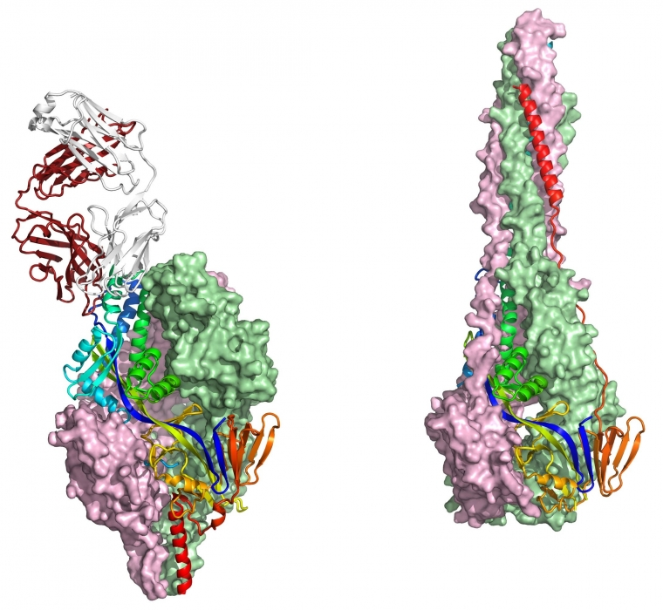](http://esmateria.com/top-ten-science/91-estructura.jpg)

**10Arquitectos de vacunas.** Uno de los frentes más prometedores en la salud pública, la generación de nuevas vacunas gracias a la biología estructural, se ha plasmado este año. Un equipo de científicos de los Institutos Nacionales de la Salud de EEUU ha presentado una vacuna experimental contra el virus respiratorio sincitial, un patógeno que mata cada año a 160.000 niños por neumonía u otras enfermedades pulmonares. Gracias al análisis a nivel atómico de la estructura de una proteína del virus, los investigadores pudieron diseñar una posible vacuna. Ahora, una parte de la comunidad científica espera que este mismo enfoque se pueda emplear contra la hepatitis C, el dengue y el virus del Nilo occidental, entre otras enfermedades víricas.



SIRI STAFFORD/DIGITAL VISION/THINKSTOCK

La **medicina** es una ciencia prácticamente tan antigua como la especie humana. Sin embargo, en el último siglo se han hecho grandes descubrimientos que, sin lugar a dudas, mejoraron increíblemente nuestra calidad de vida. Por eso, hoy hablaremos de los [**últimos avances en medicina**](http://www.medpagetoday.com/InfectiousDisease/PublicHealth/17594).

## Avances en medicina

### **El genoma humano**

En el año 2000, los científicos que estaban trabajando en el proyecto publicaban por primera vez un borrador del [**genoma humano**](http://curiosidades.batanga.com/2011/07/02/la-importancia-del-genoma-humano-para-la-ciencia). Por primera vez comenzábamos a descubrir nuestros 23.000 **genes**. Entre 2003 y 2007 se hicieron grandes avances que convirtieron este borrador en una realidad.

Conocer el **genoma humano** ha cambiado y cambiará muchas cosas en el ámbito de la medicina, ya que ayudará en la medicina preventiva y reducirá costos médicos. Por ejemplo, ya se ha descubierto un gen asociado con el desarrollo del cáncer de próstata, lo que significa que en un futuro esta enfermedad se podría curar y prevenir de forma eficaz.

### **Internet y los sistemas informáticos**

Si bien no son un invento médico propiamente dicho, han ayudado en infinidad de tareas a los médicos. Con las computadoras, las fichas médicas están mucho más ordenadas, los médicos pueden actualizarse y consultar dudas de forma más rápida y segura -antes solo existía la biblioteca y las conferencias-, y se han evitado grandes **errores médicos**.



JUPITERIMAGES/POLKA DOT/THINKSTOCK

### **Las leyes antitabaco**

Las leyes nacionales impuestas en casi en todo el mundo que prohíben fumar en lugares públicos no sólo han disminuido la cantidad de cigarrillos de un [fumador](http://curiosidades.batanga.com/3784/vacuna-contra-la-nicotina), sino también han evitado la exposición al humo de fumadores pasivos. De esta forma, se han reducido los [**ataques al corazón**](http://curiosidades.batanga.com/4009/la-aspirina-puede-prevenir-un-ataque-cardiaco) y las muertes por enfermedades cardíacas.

### **Baja proporción de muertes por ataques al corazón**

Hace 25 años un ataque al corazón no tenía solución, sin embargo, hoy en día la velocidad de actuación es la que permite seguir con vida a alguien que sufre un infarto. Las **drogas** inventadas permiten eliminar coágulos, los cateterismos ayudan a desobstruir arterias y venas, e incluso hay diferentes [**operaciones a corazón abierto**](http://curiosidades.batanga.com/3854/rene-favaloro-un-gran-cientifico-argentino) para solucionar problemas cardíacos.

### **Investigaciones con células madre**

Si bien es un avance médico que ha generado gran controversia por las posibilidades que pueda generar, la investigación con [**células madre**](http://curiosidades.batanga.com/2010/08/23/que-es-una-celula-madre) ayudaría a curar y prevenir muchas enfermedades genéticas.

### **Terapias para el cáncer**

Con el paso de los años los diferentes **tipos de cáncer** se han convertido en una de las enfermedades que generan mayores tazas de mortalidad mundial. Dos medicamentos, uno para el cáncer de mama que actúa en aproximadamente el 25% de las mujeres y uno dirigido a evitar la mutación de células cancerosas, han revolucionado la medicina.

### **http://static.batanga.com/sites/default/files/styles/full/public/curiosidades.batanga.com/files/Ultimos-avances-en-medicina-1.jpg?itok=F2nkKPqM**

### **JUPITERIMAGES/POLKA DOT/THINKSTOCK**

### **Los fármacos para el VIH**

La supervivencia de personas con [SIDA](http://curiosidades.batanga.com/3808/es-cierto-que-el-vih-no-causa-el-sida) -aunque la existencia sea complicada- ha aumentado debido a la terapia combinada de **antirretrovirales**. Incluso este modelo es seguido hoy en día para el tratamiento de otras enfermedades como el **cáncer de pulmón** o enfermedades cardíacas.

En muchos casos, este tratamiento ha ayudado a bloquear el paso del virus del VIH de madres infectadas a sus hijos, y el siguiente paso, sin duda, es la cura de la enfermedad.

### **Cirugía no invasiva**

Diez años atrás parecía que la única forma de realizar una cirugía era mediante grandes incisiones. Hoy en día, la [**robótica**](http://curiosidades.batanga.com/2009/07/08/un-mini-robot-para-recorrer-tus-arterias) y otras técnicas de cirugía permiten un proceso de recuperación más rápido y menos doloroso.

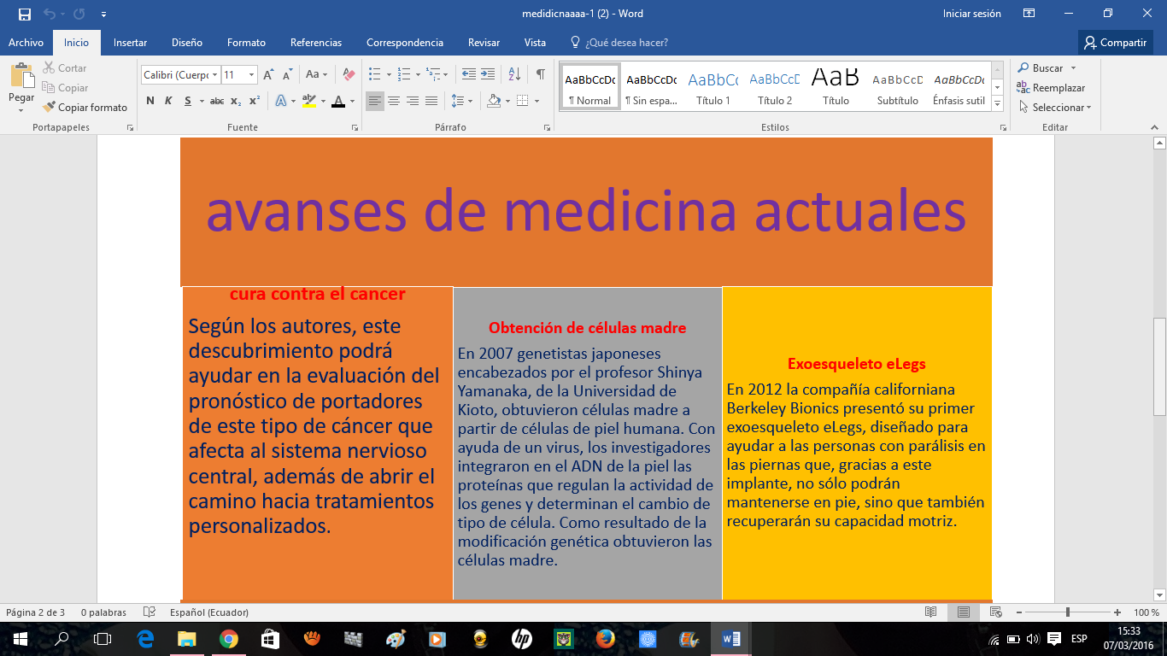

NUEVAS HERRAMIENTAS TECNOLOGICAS PARA DISEÑAR PRESENTACION.

Las presentaciones son excelentes herramientas de apoyo si se necesita realizar un planteamiento de ideas en forma clara, breve y ordenada.

Además de agregar dinamismo a la exposición, permiten conectar al emisor con la audiencia. Este aspecto beneficia el proceso de transmisión de información, por lo que es importante considerar emplearlas.

Te presentamos 20 servicios a los que puedes acceder para crear presentaciones atractivas para tu audiencia:

**1. [Emaze](http://www.emaze.com/" \t "_blank)**

Ideal para generar presentaciones modernas y minimalistas. Incluye una serie de funciones, entre las que destacan la posibilidad de compartir los archivos en la nube y la edición desde diferentes dispositivos.

Se puede incluir elementos en 2D y 3D e incluso,  también se puede personalizar el resultado si se tiene conocimiento de código HTML5.

**2. [Prezi](http://prezi.com/" \t "_blank)**

Prezi es uno de los servicios de visualización [más populares que existen](http://www.clasesdeperiodismo.com/2014/04/09/prezi-ya-tiene-40-millones-de-usuarios/). Se caracteriza por ofrecer a sus usuarios constantes actualizaciones que traen nuevas y [potentes herramientas](http://www.clasesdeperiodismo.com/2014/02/20/tutorial-para-crear-un-prezi-poderoso/) para crear presentaciones, basadas en el zoom y el 3D para obtener la atención del público.

Está disponible para [Windows](http://prezi.com/windows/) y para [Mac](http://prezi.com/mac/). También lo encuentras en el iPad.

Conoce más sobre cómo trabajar en Prezi siguiendo [este enlace](http://www.clasesdeperiodismo.com/2014/03/30/consejos-para-disenar-una-buena-plantilla-en-prezi/).

**3.**[**Presentaciones en Google Drive**](http://www.google.com/intl/es/drive/apps.html)

Todos los usuarios con una cuenta en Google pueden hacer uso de esta herramienta.

El servicio es bastante sencillo de utilizar. Permite crear presentaciones de forma rápida en plantillas sencillas a las que uno puede añadir elementos como fotografías, tablas, bordes y videos.

El resultado puede hacerse público o compartirse a través de los diferentes servicios que ofrece Google (Gmail, Drive, etc.)

[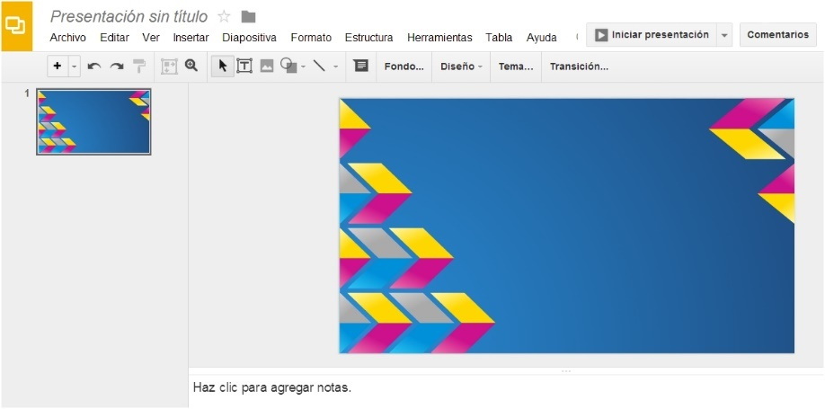](http://www.clasesdeperiodismo.com/wp-content/uploads/2014/04/presentacion.jpg)

**4. [Keynote](http://www.apple.com/iwork/keynote/" \t "_blank)**

Es un recurso para los usuarios de la Mac que promete satisfacer a los diseñadores con atractivas plantillas y una gran variedad de contenido para ser insertado.

Se puede realizar ediciones desde dispositivos móviles iOS, por lo que uno tiene la posibilidad de trabajar desde prácticamente cualquier lugar.

**5. [Brainshark](http://www.brainshark.com/" \t "_blank)**

Es una alternativa similar a PowerPoint, con la diferencia de que uno puede visualizar el contenido de forma más interesante, ya que se puede dividir por pestañas organizadas.

El usuario puede insertar fotografías y videos que permiten generar resultados agradables. Es gratuita, pero existen planes para obtener más funciones.

**6. [Knovio](http://www.knovio.com/" \t "_blank)**

Permite transformar cotidianas presentaciones en PowerPoint en archivos más atractivos, a los que se le puede adjuntar imágenes, audios y videos que se encuentren en línea.

Además de su versión para escritorio, este servicio cuenta con una aplicación en la [App Store](https://itunes.apple.com/us/app/knovio-free-video-presentation/id803954083?ls=1&amp;mt=8).

**7. [PowToon](http://www.powtoon.com/" \t "_blank)**

Esta herramienta se presenta como una alternativa diferente para generar diapositivas que no solo sean dinámicas, sino que también se enfoquen en llamar la atención de todas las personas que la están visualizando.

Para ello se basa en la animación de imágenes y en videos que se ubican dentro de una plantilla atractiva.

**8. [VisualBee](http://www.visualbee.com/" \t "_blank)**

Es una alternativa simple para la transformación de dispositivas en PowerPoint. Permite generar resultados mucho más llamativos que el archivo original, al que se le agrega sobre todo plantillas con más color.

Se puede acceder al programa descargándolo gratuitamente.

[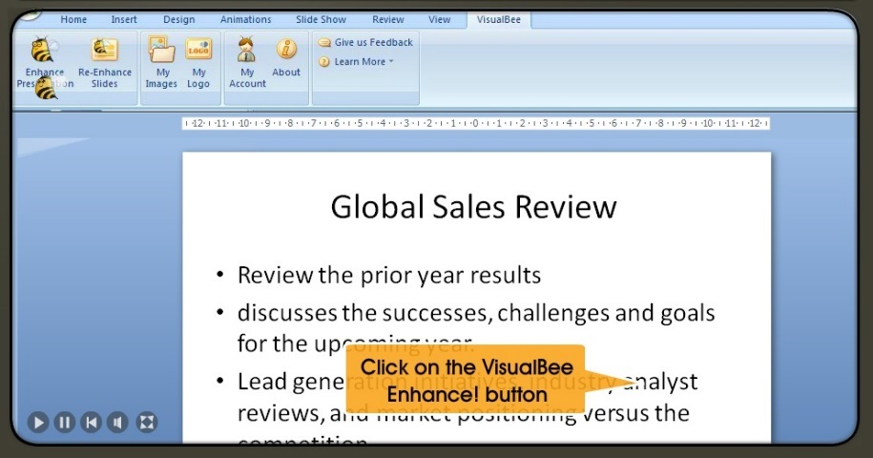](http://www.clasesdeperiodismo.com/wp-content/uploads/2014/04/visualbee.jpg)

**9. [SlideRocket](http://www.sliderocket.com/" \t "_blank)**

Tiene opciones similares a las que se pueden ver en PowerPoint, pero la plataforma y las características que se pueden añadir a las diapositivas tienen mejores diseños.

La herramienta es gratuita y te puedes registrar utilizando tus cuentas de Facebook o Google.

**10. [SlideSnack](http://www.slidesnack.com/" \t "_blank)**

Este servicio destaca porque permite incluir archivos en PDF. A la secuencia se le puede agregar además de material visual, audio, por lo que es una excelente alternativa para realizar narraciones que acompañen nuestras presentaciones.

Los resultados pueden compartirse de forma rápida por redes sociales.

Mira un ejemplo [aquí](http://snack.to/be065feb1ae2e01532de561f01de4aq28).

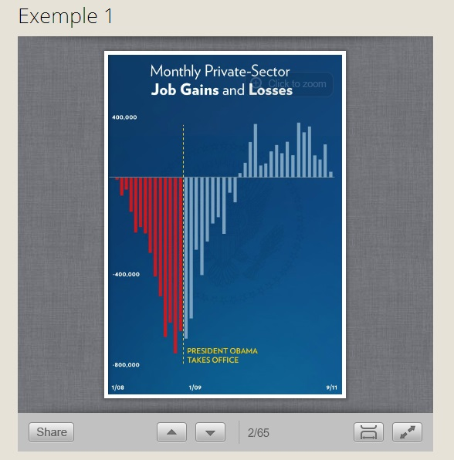

**11. [Ultraslideshow](http://www.ultraslideshow.com/ultraslideshow-lite.html" \t "_blank)**

Esta aplicación sencilla soporta varios formatos de audio para agregar a cada dispositiva. Cuenta con un paquete de 60 efectos y transiciones.

Incluye también plantillas preestablecidas fáciles de personalizar, ya que son compatibles con HTML5 y están divididas por categorías.

**12.**[**Haiku Deck**](https://www.haikudeck.com/)

Es un servicio que permite crear presentaciones sencillas y visualmente poderosas. Los resultados pueden compartirse rápidamente por redes sociales o insertarse en cualquier página web.

Además de su versión para escritorio, está disponible en la [App Store](https://itunes.apple.com/app/id536328724?&referrer=click%3D55815c4d-cab2-4d45-a5cf-d40349792aa9) para dispositivos móviles iOS.

**13. [Zoho Presentation](https://www.zoho.com/docs/online-presentation-tool.html" \t "_blank)**

Es una opción que si bien no se distingue por su dinamismo, permite generar presentaciones rápidas a las que se le puede agregar mapas conceptuales y videos. Un beneficio que ofrece es que permite editar las imágenes que se incluyen.

Las presentaciones pueden exportarse en diferentes formatos como  SlideShow, PowerPoint y PDF.

**14. [Visme](http://www.visme.co/" \t "_blank)**

El servicio ofrece una gran variedad de plantillas atractivas y coloridas. Destaca porque trabaja con imágenes de primera calidad gracias a su sincronización con Flickr, además cuenta con una gama amplia de fuentes y vectores gratuitos.

Los resultados pueden compartirse en diferentes plataformas, entre las que están Digg, Reddit, Google+, Pinterest, Facebook, Twitter, Tumblr, LinkedIn, Buffer, etc. También se pueden descargar a la PC o enviar por correo electrónico.

**15. [Oomfo](http://oomfo.com/" \t "_blank)**

Es una herramienta para descargar que nos permite crear presentaciones que utilizan mapas mentales, tablas y diagramas. El usuario puede trabajar directamente con tablas en Excel si necesita añadir información ubicada dentro de este programa.

Los archivos pueden compartirse a través de la nube.

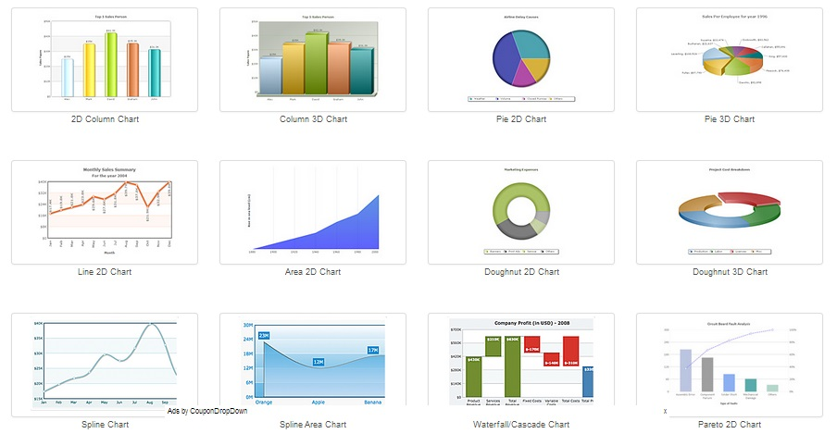

**16. [SlideDog](http://slidedog.com/" \t "_blank)**

Ofrece plantillas elegantes a las que puedes agregar archivos en PDF, dispositivas de PowerPoint y documentos elaborados en SlideShare, combinarlos, y generar resultados prometedores.

**17. [Slides](http://slides.com/" \t "_blank)**

La plataforma ofrece varias opciones de personalización al usuario, quien puede generar su propia plantilla editando detalles de fondo, color de texto, tipografía, transición, etc.

Las diapositivas pueden exportarse en formato PDF o ser enviadas vía correo electrónico.

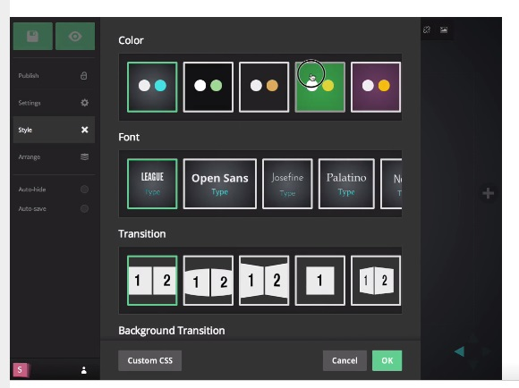

**18.**[**Simple Booklet**](http://simplebooklet.com/index-sb.php)

Es una herramienta para crear presentaciones y folletos en línea. El editor permite agregar elementos multimedia como imágenes y videos.

Además, se puede agregar aplicaciones usando código HTML.

**19. [Empressr](http://www.empressr.com/" \t "_blank)**

Este servicio ofrece lo básico para generar presentaciones utilizando texto, imágenes en alta calidad y transiciones, entre las cuales se incluyen algunas que están disponibles en 3D.

Los resultados pueden ser compartidos dentro de plataformas como Twitter, Facebook, WordPress y Blogger.

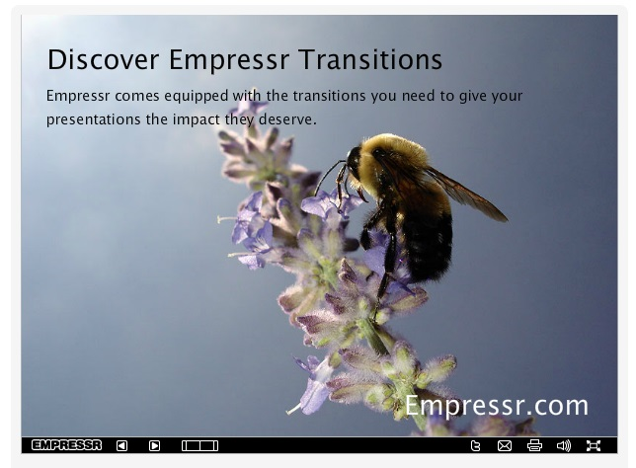

**20. [Vcasmo](http://www.vcasmo.com/" \t "_blank)**

Se caracteriza por ofrecer la posibilidad de crear proyectos en línea específicamente para un grupo de personas. Tiene disponibles plantillas, las cuales pueden ser editadas con Flash y HTML5.

Los resultados se pueden compartir fácilmente o ser insertados en páginas web.

También está disponible en la [App Store](https://itunes.apple.com/us/app/vcasmo/id617282665).

